Министерство промышленности Республики Беларусь
ОАО «МНИПИ»

УДК 621.396.967:629.3 УТВЕРЖДАЮ

№ госрегистрации 20230181 Генеральный директор
от 06.02.2023
_________________ В.А.Шевченко
«11» декабря 2025

ПОЯСНИТЕЛЬНАЯ ЗАПИСКА
к опытно-конструкторской работе
по заданию 3.5 «Разработка комплекта контрольно-измерительной аппаратуры для оценки ЭМС в цепях управления и питания транспортных средств специального и двойного назначения»

научно-технической программы Союзного государства «Разработка интеллектуальных, высокотехнологичных цифровых и электронных компонентов и систем для автотранспортных средств специального и двойного назначения», «Интелавто», 2023-2025 годы

Главный конструктор ОКР
_________________ А.Г.Петрович
«____»____________2025

Минск 2025

Список исполнителей

Руководитель задания,  начальник ОРПиС |  | А.Г.Петрович (разработка ТЗ, ТУ, ВП, РЭ, схемотехнических решений)
Ведущий инженер- конструктор ОРПиС |  | Л.В.Матюшонок (разработка электрических схем)
Ведущий инженер ОРПиС |  | Ю.Д.Шутов (разработка электрических схем)
Начальник сектора 221 |  | Л.И.Голод (разработка конструкции, чертежей)
Ведущий инженер- программист ОРПиС |  | А.В.Шевченко (разработка ПО)
Заместитель начальника ОРПиС |  | Д.П.Кушнеров (разработка методики аттестации)
Инженер 2 категории |  | Д.В.Корыстин (разработка текстовой документации)
Ведущий инженер ОКТДиС |  | И.Н.Толстый (нормоконтроль)

Реферат

Пояснительная записка 44 с., 45 рис.

КОМПЛЕКТ ИСПЫТАТЕЛЬНОЙ АППАРАТУРЫ ДЛЯ ПРОВЕДЕНИЯ ИСПЫТАНИЙ ЭЛЕКТРООБОРУДОВАНИЯ НА СООТВЕТСТВИЕ ТРЕБОВАНИЯМ МЕЖДУНАРОДНЫХ СТАНДАРТОВ ЭМС К ПОМЕХАМ В ЦЕПЯХ УПРАВЛЕНИЯ И ПИТАНИЯ ТРАНСПОРТНЫХ СРЕДСТВ СПЕЦИАЛЬНОГО И ДВОЙНОГО НАЗНАЧЕНИЯ, ГЕНЕРАТОРЫ ИМПУЛЬСОВ КПТС
Целью работы являлась разработка комплекта испытательной аппаратуры для проведения испытаний электрооборудования автомобилей на соответствие требованиям стандартов ISO 7637-2, ISO 16750-2 к помехам в цепях управления и питания транспортных средств с питанием 12, 24 В.
Для достижения цели были поставлены следующие задачи:
- разработать архитектурные и схемные решения имитаторов помех, позволяющие использовать их в виде автономных приборов, а также в составе автоматизированной системы;
- разработать схемные решения формирователей наносекундных и микросекундных импульсов, обеспечивающие проверку электрооборудования с питанием 12, 24 В;
- разработать комплект конструкторской документации, а также изготовить опытные образцы имитаторов импульсных помех.
Разработан комплект аппаратуры для оценки ЭМС в цепях управления и питания транспортных средств, в состав которого вошли следующие приборы:
- генератор импульсов КПТС, используется для формирования сигналов наносекундной и микросекундной длительности (1, 2а, 2б, 3а, 3б, 4, 5а, 5б), реализует пользовательский интерфейс испытаний на ЭМС;
- осциллограф цифровой, используется для контроля характеристик формируемых импульсов и испытаниях по измерению излучаемых импульсных помех в цепях электропитания;
- программируемый источник питания, используется в качестве источника питания тестируемого устройства, для формирования сигналов 2b, 4, 5.
В результате выполнения ОКР разработана эскизная и рабочая конструкторская документация, изготовлен макет генератора импульсов в количестве 1 шт., проведены исследовательские испытания макета; изготовлены опытные образцы комплекта контрольно-измерительной аппаратуры УШЯИ.468782.001 (в составе: генератор импульсов КПТС УШЯИ.468782.019; осциллограф цифровой С8-54 УШЯИ.411161.063, программируемый источник питания IT6523C) в количестве 2 шт., проведены предварительные (акт предварительных испытаний от 17.06.2025) и приемочные испытания (акт приемочных испытаний от 10.12.2025); проведена приемка ОКР.
В разработанном образце использовались наработки, реализованные в серийно выпускаемой продукции ОАО «МНИПИ».

СОДЕРЖАНИЕ

Введение 6
Основная часть 10
1 Обзор западных производителей аналогичного оборудования 10
2 Обзор российских производителей аналогичного оборудования 27
3 Факторы для определения ценового диапазона отечественного комплекта аппаратуры 30
4 Назначение и состав комплекта, основные характеристики приборов, входящих в его состав 32
Заключение 44

Введение

ОАО «МНИПИ» по заданию 3.5 «Разработка комплекта контрольно-измерительной аппаратуры для оценки ЭМС в цепях управления и питания транспортных средств специального и двойного назначения» научно-технической программы Союзного государства «Разработка интеллектуальных, высокотехнологичных цифровых и электронных компонентов и систем для автотранспортных средств специального и двойного назначения», «Интелавто», 2023-2025 годы выполнены работы по созданию испытательной аппаратуры для проведения испытаний электрооборудования автомобилей на соответствие международных стандартов ЭМС к помехам в цепях питания и управления транспортных средств.
Начало ОКР – 1 кв. 2023 г. Окончание работы – 4 кв. 2025 г.
Разработан комплект аппаратуры, который включает генератор импульсных помех, обеспечивающий формирование наносекундных и микросекундных импульсов 1, 2а, 2б, 3а, 3б, 4, 5а, 5б, цифровой осциллограф, программируемый источник питания (рисунок 1).

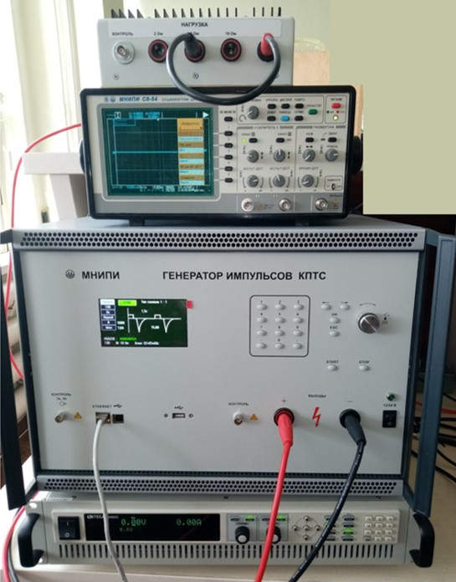

Рисунок 1 – Комплект контрольно-измерительной аппаратуры для оценки ЭМС в цепях управления и питания транспортных средств
Увеличение количества электронных устройств в автомобильных системах усложняет электромагнитную обстановку, в которой приходится функционировать электронным системам. Ошибки в работе и сбои электронного оборудования в результате нарушений требований ЭМС могут вести к опасным ситуациям и риску нанесения вреда здоровью людей, оборудованию и окружающей среде. В современных автомобилях используется все больше беспроводных технологий, радаров и высокоскоростных шин данных.
Обеспечению ЭМС технических средств длительное время не уделялось должного внимания, пока не были зарегистрированы сбои в электрооборудовании самого различного назначения при воздействии помех.
Требованиям электромагнитной совместимости, постоянно меняются, причем в сторону ужесточения нормативов. Тестирование на ЭМС должны проходить любые приборы, оборудование и другие технические средства, использующие при работе электромагнитные явления.
Автомобильной электронике приходится работать при воздействии сильных импульсных помех. В современных автомобилях установлено большое количество электронного оборудования, для работы которого необходимо защищать цепи питания от бросков напряжения, электростатических разрядов и включения при обратной полярности аккумулятора. Согласно ГОСТ 33991-2016 электронное устройство, работающее в автомобильной сети, должно выдерживать воздействие помех в диапазоне от минус 450 В до плюс 600В (для бортовой сети).
Электромагнитные помехи, вызванные нормальной работой транспортного средства, могут привести к кратковременным сбоям и даже необратимым повреждениям различных бортовых электронных систем, что ухудшает безопасность, экономичность и экологичность эксплуатации автомобиля.
Для обеспечения надежности автомобилей важнейшее значение имеет повышение качества различных автомобильных компонентов. По этой причине качество и надежность работы любого технического устройства, в том числе и при воздействии электромагнитных помех, закладывается уже на этапе проектирования и обеспечивается в процессе его производства и эксплуатации. Большинство ведущих производителей автомобилей имеют специализированные ЭМС центры, где проводятся исследовательские и испытательные рабочие программы.
Международной организацией по стандартизации ISO (International Organization for Standardization) был разработан стандарт ISO 7637 (Road vehicles – Electrical disturbances from conduction and coupling), в котором определены общие требования, методика проверки помехозащищенности автомобильного оборудования, а также модели импульсов, имитирующие кондуктивные помехи. Для тестирования оборудования разработаны восемь моделей импульсов (1, 2а, 2б, 3а, 3б, 4, 5а, 5б), имитирующих события, которые происходят в электрической среде реального транспортного средства.
По состоянию на ноябрь 2018 г. были опубликованы четыре части стандарта ISO 7637 и одна часть находится в разработке (часть 4) ISO 7637-2 (последняя редакция в марте 2011 г.) – переходные электрические переходные процессы только вдоль линий питания - определяет процедуры испытаний, помехи, создаваемые электронными компонентами автомобиля, требования к тестовым импульсам, испытательные импульсы обозначаются как импульс 1, импульс 2a, импульс 3a и импульс 3b. Испытательные импульсы 4, 5a и 5b были удалены из этой редакции данной части ISO 7637, поскольку они указаны в ISO 16750-2:2012. Стандарт действует в отношении любого электронного компонента, предназначенного для использования в автотранспортных средствах.
В РБ и РФ для электронных устройств, подключаемых к бортовым сетям автомобилей с напряжениями питания 12 В или 24 В, должны выполняться требованиям межгосударственных стандартов ГОСТ 33991-2016 «Электрооборудование автомобильных транспортных средств. Электромагнитная совместимость. Помехи в цепях. Требования и методы испытаний», ГОСТ ISO 7637-2-2015 «Транспорт дорожный. Помехи кондуктивные, емкостные и индуктивные. Часть 2. Кондуктивные импульсные помехи в цепях питания».
На сегодняшний день испытания на ЭМС являются наиболее достоверным способом подтвердить способность технических средств функционировать в реальных условиях эксплуатации при воздействии на них электромагнитных помех и не создавать недопустимых помех другим технических средствам.
Для проверки соответствия оборудования по устойчивости требованиям стандарта ISO 7637 разрабатываются и выпускаются ряд испытательных генераторов, имитирующих различные события на линиях питания.
Данная ОКР, направленная на создание комплекта контрольно-измерительной аппаратуры, отвечающая современным требованиям, выполнялась согласно научно-технической программы Союзного государства «Разработка интеллектуальных, высокотехнологичных цифровых
и электронных компонентов и систем для автотранспортных средств специального и двойного назначения», «Интелавто», 2023-2025 годы, которая утверждена Постановлением Совета Министров Союзного государства
от 26 сентября 2022 г. № 22.

Основная часть

1 Обзор западных производителей аналогичного оборудования

Ведущим производителем оборудования для испытаний на ЭМС является компания Teseq (ранее Schaffner Test Systems) - Лютербах (Швейцария). Компания разрабатывает и производит испытательные приборы, программное обеспечение и принадлежности для испытаний на ЭМС по помехоэмиссии и помехоустойчивости. Как правило, аппаратное и программное обеспечение производятся под одной крышей, включая окончательную сборку и испытания. Особое внимание уделяется дизайну продукции и простоте в использовании. Компания имеет семь лабораторий по всему миру, оказывающие услуги по калибровке, обучению и внедрению оборудования на территории клиента.
Особенностью испытательных систем фирмы Teseq является:
- широкий диапазон формируемых сигналов, позволяющим проводить испытания как в соответствии с требованиями стандарта ISO 7637, так и фирменным стандартам испытаний ЭМС производителей авто транспортных средств;
- модульная архитектура системы, обеспечивающая легкость индивидуальной адаптации;
- гибкое, настраиваемое пользователем лабораторное и испытательное программное обеспечение с возможностью мониторинга и генерации протоколов.
Компактное и модульное решение NSG 5500 предлагает генераторы, необходимые для испытаний с импульсными помехами емкостного разряда, как того требуют ISO, SAE, DIN, JASO и другие. Система NSG 5500 (рисунок 2) содержит основной корпус (7HU), в котором имеется поддержка USB и GPIB интерфейсов, и блок формирования сигналов 3a, 3b.

FT 5531.
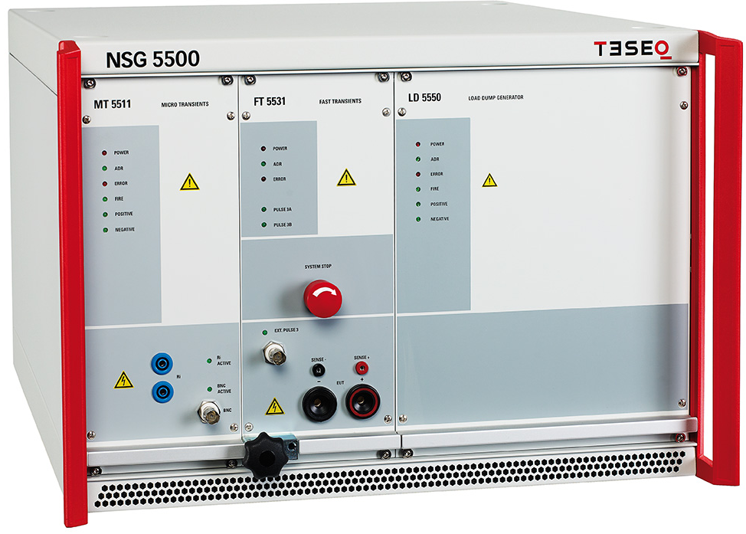

Рисунок 2 – Испытательный генератор импульсных помех

Импульсы 1, 2a, создаваемые коммутационными действиями с индуктивными и другими нагрузками, на которые влияют индуктивности жгута проводов, формируются модулем MT 5511 (рисунок 3).
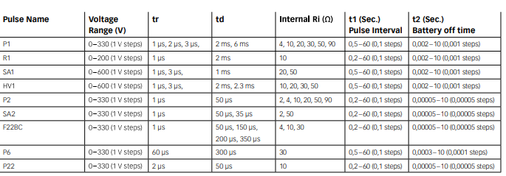

Рисунок 3 – Технические характеристики импульсов 1 и 2а

Генератор сброса нагрузки LD 5550 формирует испытательный импульс 5а длительностью 30–700 мс с шагом 1 мс 5505 и амплитуда 20–200 В (рисунок 4). По заявлению фирмы, это единственный генератор, отвечающий всем требованиям к моделированию переходного процесса вследствие пропадания нагрузки генератора переменного тока.

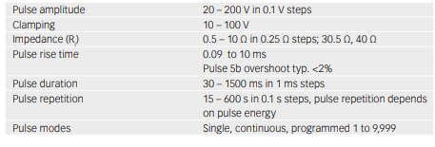
Рисунок 4 – Технические характеристики испытательного импульса 5а

Модуль FT 5531 имитирует быстрые переходные помехи длительностью 100 нс или 150 нс в соответствие со стандартом для импульсных помех 3a/3b (рисунок 5, 6). По своим техническим характеристикам более чем отвечает растущим требованиям автомобильной промышленности, превышает параметры спецификаций, установленные в стандартах. Это единственный генератор, отвечающий всем требованиям к моделированию переходного процесса вследствие пропадания нагрузки генератора переменного тока.

Рисунок 5 – Технические характеристики импульсных помех 3a

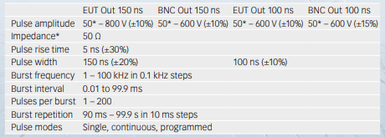

Рисунок 6 – Технические характеристики импульсных помех 3b

Программное обеспечение AutoStar обеспечивает платформу для управления испытаниями на устойчивость автомобильного оборудования к переходным процессам емкостного разряда, колебаниям напряжения и другим факторам. Содержит более 1000 предварительно запрограммированных стандартных испытаний на соответствие международным и фирменным стандартам ЭМС. Пользователю представляется возможность программирования испытаний и загрузки программ испытаний с веб-сайта компании Teseq.
Компания AR RF/Microwave Instrumentation предоставляет комплекс технических решений для тестирования устойчивости автомобильного оборудования к кондуктивным помехам, выполненной в виде 19-дюймовой стойки, содержащей 4 основных модуля:
1. TG6032BU – служит центром системы и является начальным блоком, который позволяет добавлять другие модули для формирования полной тестовой системы, включает элементы формирования импульсов 1, 2а, 3а, 3b.
Технические характеристики импульсов приведены на рисунке ниже.
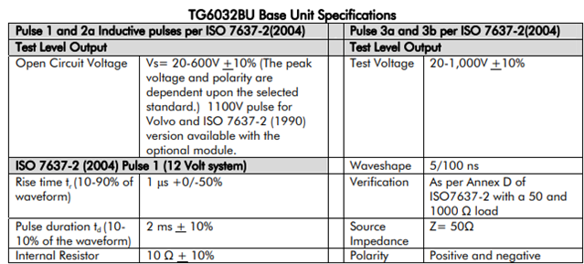
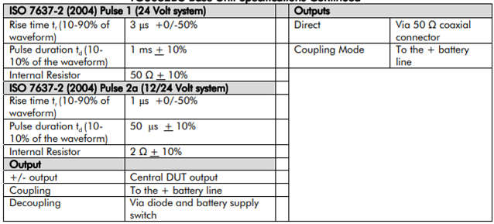

Рисунок 7 – Технические характеристики импульсов

2. TG6032PS - программируемый источник питания, обеспечивающий тестируемое устройство рабочим напряжением до 60 Вольт 32 А. Этот симулятор выдает импульсы 2b и 4 в соответствии со стандартом ISO 7637-2 (2004):
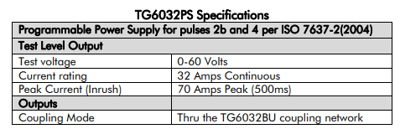

Рисунок 8 – Характеристики формируемых импульсов программируемого источника питания
3. Auxillary DC Supply - вспомогательный источник питания генерирует напряжение, необходимое для проведения испытаний провалов напряжения:

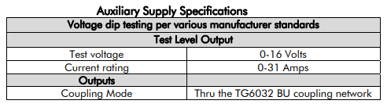

Рисунок 9 – Характеристики формируемых импульсов вспомогательного источника питания

4. TG6000LD – генератор теста сброса нагрузки согласно ISO 7637-2, импульс 5a/5b.

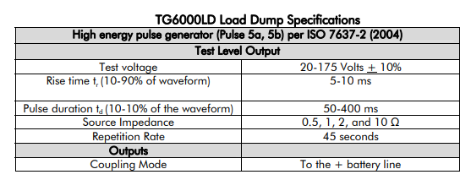

Рисунок 10 – Характеристики формируемых импульсов генератора теста сброса нагрузки

Полная компьютерная система (рисунок 11), также включает:
- ЖК-монитор с программным обеспечением для настройки импульсов, проверки пульса, управления системой и составления отчетов;
- осциллограф для проверки импульсов.

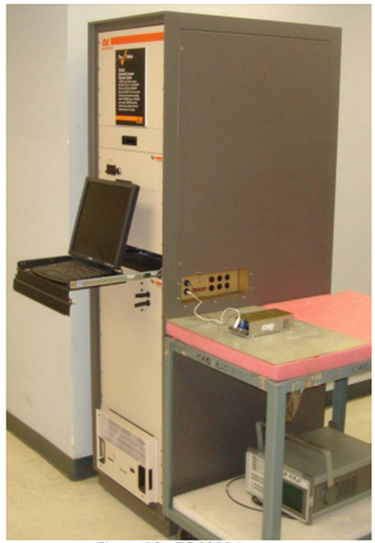

Рисунок 11 – Полная компьютерная программа

Компания HILO-Test GmbH являемся крупнейшим и старейшим немецким производителем устройств ЭМС. Как производитель тренажеров для испытаний на ЭМС и благодаря участию в международных организациях по стандартизации, Hilo Test знает текущие и будущие требования автомобильной промышленности. Выпускаемый ряд усилителей мощности, управляемых блоков питания, формирователей импульсов позволяют создавать системы испытаний для испытаний электромагнитной устойчивости электроустановок транспортных средств и компонентов от переходных процессов в линии питания различной мощности.
Система испытаний ЭМС CAR-TEST-SYSTEM 14 I (рисунок 12) в своей базовой конфигурации обеспечивает формирование импульсов для проверки устойчивости к переходным процессам, импульс 1, 2 и 3 (рисунок 13).

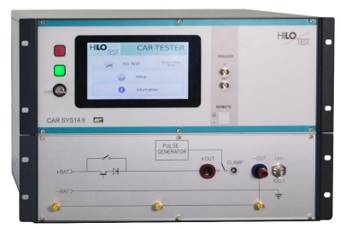

Рисунок 12 – Система испытаний ЭМС CAR-TEST-SYSTEM 14 I

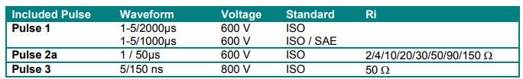

Рисунок 13 – Характеристики формируемых импульсов системы испытаний ЭМС CAR-TEST-SYSTEM 14 I

Дополнительный блок усилителя мощности CAR-AWG 3000 (75V, 100A) (рисунок 14) и блока сброса нагрузки PG 2804 позволяет формировать импульсы 2b, 4 и импульс 5 (до 200 А) (рисунок 15).

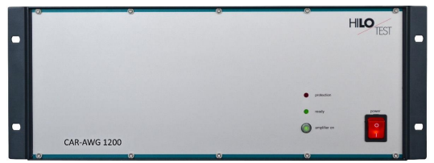

Рисунок 14 – Дополнительный блок усилитеся мощности CAR-AWG 3000

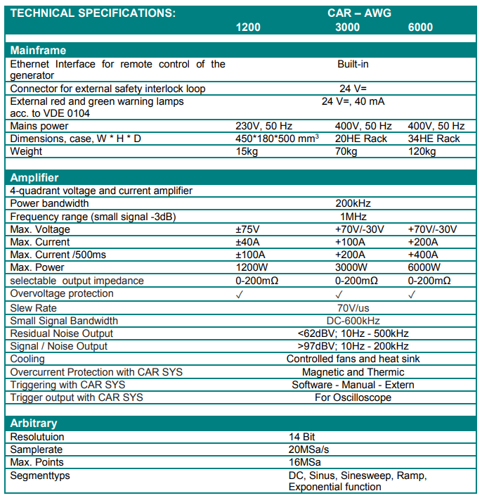

Рисунок 15 – Характеристики формируемых импульсов дополнительного блока усилитеся мощности CAR-AWG 3000

Для формирования импульсов 5 / Test A и Test B (рисунок 17) используется генератор PG 2804 (рисунок 16).
Генератор оснащен пользовательским интерфейсом и 7-дюймовым сенсорным экраном. Программное обеспечение генератора позволяет пользователю выполнять стандартные процедуры тестирования или «определяемая пользователем» тестовая последовательность. Параметры теста, отображаемые на дисплее, настраиваются с помощью сенсорного экрана.
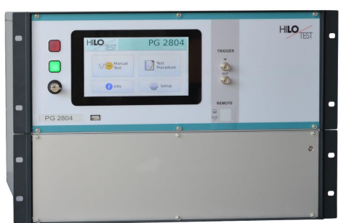

Рисунок 16 – Генератор PG 2804
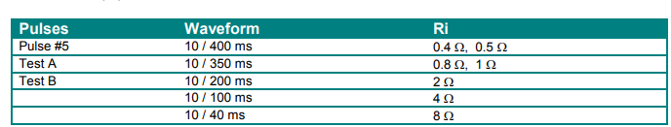
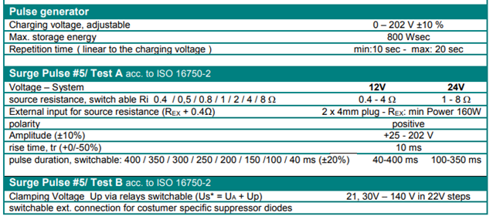

Рисунок 17 - Характеристики формируемых импульсов генератора PG 2804

Программное обеспечение CAR-remote позволяет ПК управлять генератором через Ethernet. Пользователь может использовать стандартные процедуры тестирования (ISO, VG, специфичные для производителя автомобиля) или определить свои собственные тестовые последовательности. Он оснащен функцией импульсной записи (IRF) для записи определенные импульсы (с помощью осциллографа). Благодаря гибкому программному обеспечению возможны практически все индивидуальные настройки импульсов.
Ведущим производителем и поставщиком генераторов ЭМС для автомобильной промышленности и одним из лидеров в области МЭК, телекоммуникаций, медицины и тестирования компонентов по ЭМС является фирма AMETEK CTS GmbH.
Для генерации тестовых импульсов, необходимых для проверки устойчивости электронного оборудования автомобиля в соответствии с требованиями стандарта ISO 7637-2: 2011, выпускается ряд приборов, выполненных в едином корпусе и имеющих единый интерфейс управления.
Генератор MPG 200 (рисунок 18) используется для генерации тестовых импульсов 1 и 2 (рисунок 19) в соответствии со стандартами ISO 7637-2: 1990, ISO 7637-2: 2011. Доступны настройки через интерфейс GPIB.

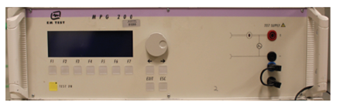
Рисунок 18 - Генератор MPG 200

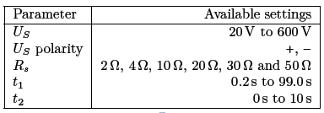
Рисунок 19 – Параметры импульсов, формируемых генератором MPG 200
Генератор импульсов EM Test EFT 200 (рисунок 20) используется для генерации тестовых импульсов 3a и 3b (рисунок 21).
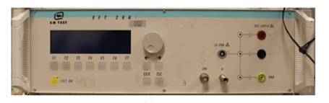

Рисунок 20 – Генератор импульсов EM Test EFT 200

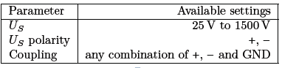

Рисунок 21 – Параметры импульсов, формируемых генератором EM Test EFT 200

Генератор EM Test LD (рисунок 22) используется для генерации тестовых импульсов (рисунок 23) в соответствии со стандартом ISO 7637-2: 1990, однако его параметры позволяют проводить испытания в соответствии со стандартом ISO 16750: 2012.

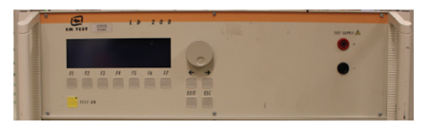

Рисунок 22 – Генератор EM Test LD

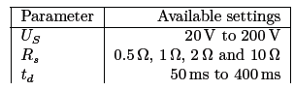

Рисунок 23 - Параметры импульсов, формируемых генератором EM Test LD
Для удобства генераторы могут быть объединены в стойку.
Shanghai Shinegil Trading Co., Ltd. (Китай) специализируется на разработке, производстве и продаже испытательного оборудования EMC. Для проверки электронных систем автомобиля выпускаются 4 имитатора тестовых сигналов по стандарту ISO 7637-2.
Имитатор электронного блока питания автомобиля RV 16750 (рисунок 24) формирует тестовые сигналы Р2b (рисунок 25) и Р4 (рисунок 26) по стандарту ISO 7637-2.

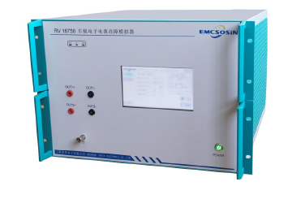
Рисунок 24 – Имитатор электронного блока питания автомобиля RV 16750

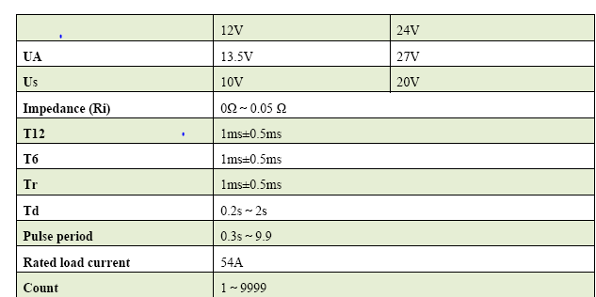

Рисунок 25 – Импульс P2b по стандарту ISO 7637-2

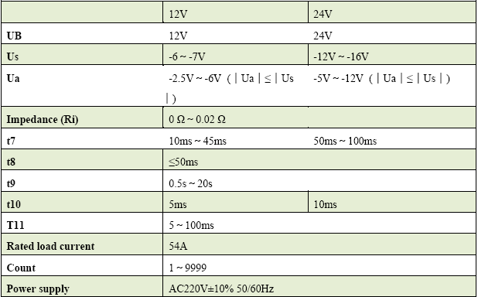

Рисунок 26 – Импульс P4 по стандарту ISO 7637-2

Имитатор импульсов RV P1P2a (рисунок 27) обеспечивает формирование помех, возникающих при внезапном прерывание тока в устройстве из-за индуктивности жгута проводов (рисунок 28).
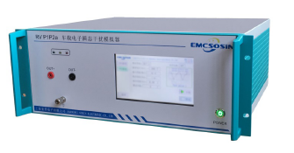
Рисунок 27 – Имитатор импульсов RV P1P2a

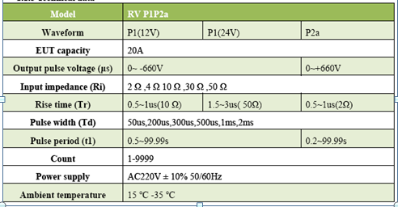

Рисунок 28 – Характеристики помех, формируемых имитатором импульсов RV P1P2a

Имитатор переходных помех дорожного транспортного средства RV P3 моделируют переходные явления, вызванные процессом переключения. Характеристики этих переходных процессов зависят от распределенной емкости и индуктивности жгута проводов.

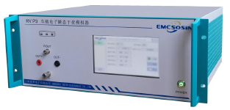

Рисунок 29 – Имитатор переходных помех дорожного транспортного средства RV P3

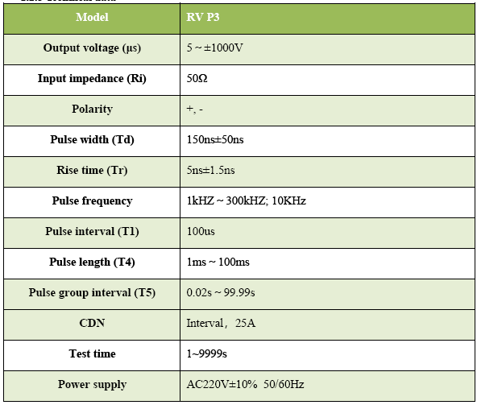

Рисунок 30 – Характеристики переходных явлений, моделируемых имитатором переходных помех дорожного транспортного средства RV P3

Simulator (рисунок 31, 33) – RV P5, RV P5b (рисунок 32, 34) используются для проверки электронного оборудования автомобиля при отключении аккумулятора в процессе его заряда.

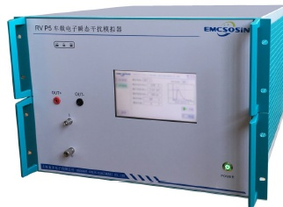

Рисунок 31 – Simulator RV P5
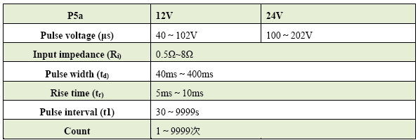

Рисунок 32 – Характеристики импульсов, формируемых Simulator RV P5

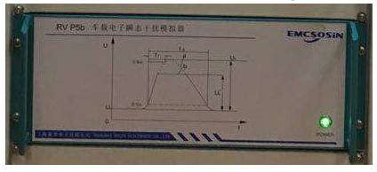

Рисунок 33 – Simulator RV P5b

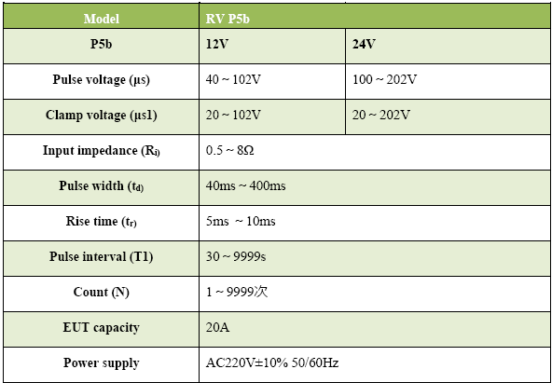

Рисунок 34 – Характеристики импульсов, формируемых Simulator RV P5b

2 Обзор российских производителей аналогичного оборудования

ООО «ЭЛЕМКОМ» является первым в России предприятием, начавшим производство комплекта имитаторов помех, необходимого для проведения испытаний на помехоустойчивость в соответствии с Российскими и международными стандартами (рисунок 35). Имитаторы импульсных помех ИИП-2000, ИИП-4000, ИИП-2500У, ИИП-1000, имитаторы пачек помех ИПП-2000, ИПП-4000 к настоящему времени в испытательных лабораториях различных предприятий России, Украины, Белоруссии, Казахстана, Финляндии.
На сайте ООО ЭЛЕМКОМ (http://www.elemcom.ru) размещена информация о комплекте имитаторов помех ИИП-12, ИИП-24, ИИП-12/24 для испытаний электрооборудования автомобилей по ГОСТ 33991

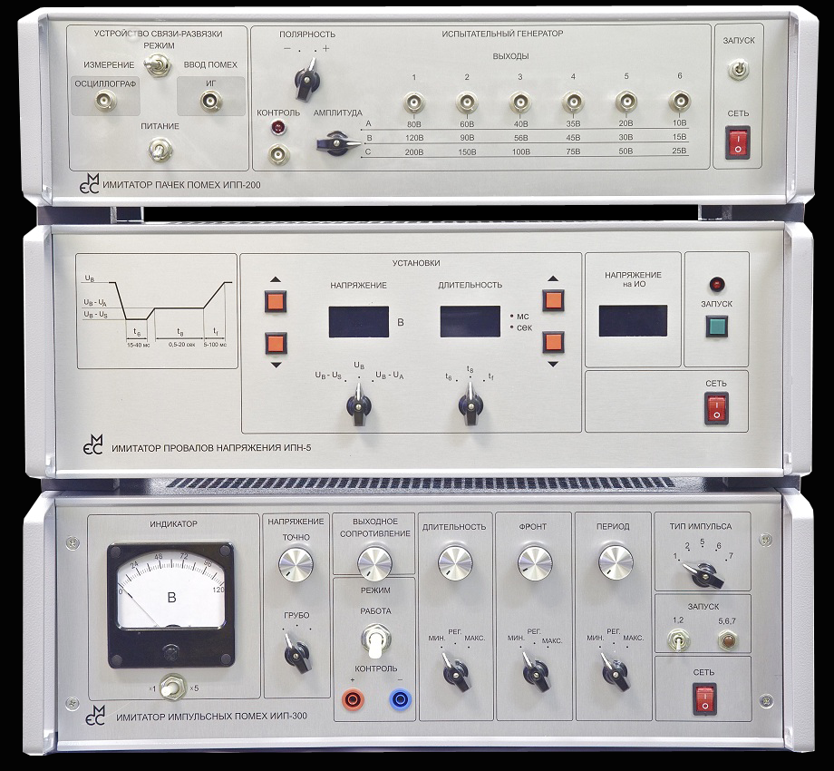

Рисунок 35 – Комплект имитаторов помех
Комплект оборудования для испытаний на устойчивость к кондуктивным помехам по цепям питания 12 В включает 3 прибора:
- имитатор пачек помех – ИПП-200, который используется для формирования наносекундных импульсов. Длительность импульсов 100 нс, амплитуда импульсов напряжения устанавливается от 10 В до 150 В;
- имитатор импульсных помех – ИИП-300 – используется для формирования импульсов микросекундной длительности. Длительность импульсов 50 мкс, амплитуда импульсов напряжения устанавливается от 7.5 В до 100 В;
- имитатор провалов напряжения – ИПН-5. Напряжение питания испытуемого оборудования 12 В. Диапазон регулирования величины максимального провала напряжения не менее 4-7 В.
Ведущим в России разработчиком и производителем испытательного оборудования в области электромагнитной совместимости является научно-производственное предприятие «Прорыв» (г. Петрозаводск). Комплект поставок оборудования НПП «Прорыв» включает две модели генераторов кондуктивных импульсных помех (рисунок 36) в бортовой сети 12 В - ИГА 12.2 и ИГА 24.1 в бортовой сети 24 В. Генераторы обеспечивают имитацию импульсных помех 1a,1b, 2,3a,3b,4,5 по ГОСТ 28751-90 в цепях электропитания и импульсных помех 1a,1b, 2, 3a, 3b по ГОСТ 29157-91 в цепях передачи данных импульсных.
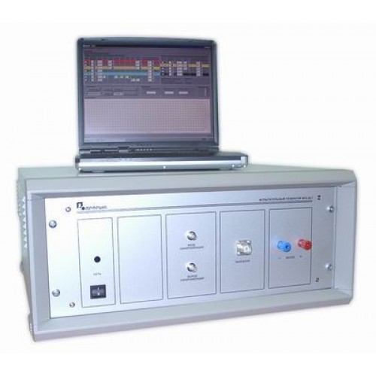
Рисунок 36 – Генератор кондуктивных импульсных помех
Управление работой испытательного генератора осуществляется от персонального компьютера через последовательный интерфейс. Программное обеспечение генераторов позволяет создавать протокол испытаний, в котором отображается режим, по которому испытывалось техническое средство, и его параметры.

3 Факторы для определения ценового диапазона отечественного комплекта аппаратуры

Для тестирования автомобильного оборудования с питанием 12 В и 24 В потребителю необходимо иметь два комплекта оборудования, цена которых достигает 61000 долларов США, а параметры испытательных сигналов не соответствуют действующим в настоящее время нормам стандартов ЭМС. Слишком высокая цена генераторов делает их не доступными для большинства разработчиков электронного оборудования автомобилей.
Испытание на ЭМС не является дешевыми, требуют времени и значительных финансовых затрат, поскольку проводятся в аккредитованной лаборатории. Существует большая вероятность того, что проверку на ЭМС придется проходить несколько раз. Поэтому очень важно выявить как можно раньше несоответствие разрабатываемых устройств стандартам ЭМС.
Для снижения затрат на разработку в процессе отработки технических решений должно быть включено предварительное тестирования на соответствие стандартам ЭМС, для которого требуются генераторы импульсных помех, оказывающих наибольшее влияние на работу устройства. Инструменты тестирования должны быть доступны разработчикам электрооборудования автомобилей. Выявив проблемы на ранней стадии и устранив источники помех, можно повысить вероятность успешного тестирования на ЭМС при сертификации оборудования.
В работе не ставилась цель создания уникального прибора с передовыми параметрами и выдающимися научными достижениями. В отличие от зарубежных аналогов разрабатываемые приборы предполагается использовать при разработке электронных систем для предварительной оценки выполнения требований ЭМС.
Чтобы обеспечить доступный уровень цены на разрабатываемый комплект приборов при разработке следует учитывать следующее:
- существует достаточно много стандартов для автомобильных устройств, как глобального или отраслевого, так и национального масштаба. Но сейчас наметилась тенденция к унификации их стандартам ISO. Недавно производители автомобилей объединили усилия с международной организацией по стандартизации ISO для разработки стандартов ISO 7637-2 и ISO 16750-2, которые описывают возможные переходные процессы и определяют методы испытаний;
- с внедрением стандартов ISO 7637-2 и ISO 16750-2 за рубежом ведущими фирмами производителями ЭМС оборудования разработаны и выпускаются дорогостоящие системы для тестирования электронных устройств автомобиля на соответствие требованиям стандартов ISO 7637-2, ISO 16750-2 и национальных стандартов, которые доступны специализированным ЭМС центрам, где проводятся исследовательские испытания новых моделей автомобилей. Они выполняются в виде встраиваемых блоков или отдельных приборов, содержащих функциональные узлы формирователей наносекундных и микросекундных импульсов;
- имитаторы помех большой мощности (2b, 4, 5) строятся как функционально законченные устройства на базе программируемых источников питания для одного или нескольких испытательных сигналов бортовой сети 12 В и 24 В.

4 Назначение и состав комплекта, основные характеристики приборов, входящих в его состав

Целью работы являлось разработка комплекта испытательной аппаратуры для проведения испытаний электрооборудования автомобилей на соответствие требованиям стандартов ISO 7637-2, ISO 16750-2 к помехам в цепях управления и питания транспортных средств с питанием 12, 24 В.
Для достижения цели были поставлены следующие задачи:
- разработать архитектурные и схемные решения имитаторов помех, позволяющие использовать их в виде автономных приборов, а также в составе автоматизированной системы;
- разработать схемные решения формирователей наносекундных и микросекундных импульсов, обеспечивающие проверку электрооборудования с питанием 12, 24 В;
- разработать комплект конструкторской документации, а также изготовить опытные образцы имитаторов импульсных помех.
Разработан комплект аппаратуры для оценки ЭМС в цепях управления и питания транспортных средств, в состав которого вошли следующие приборы:
- Генератор импульсов КПТС (рисунок 37) используется для формирования сигналов наносекундной и микросекундной длительности (1, 2a, 3a, 3b), реализует пользовательский интерфейс испытаний на ЭМС.

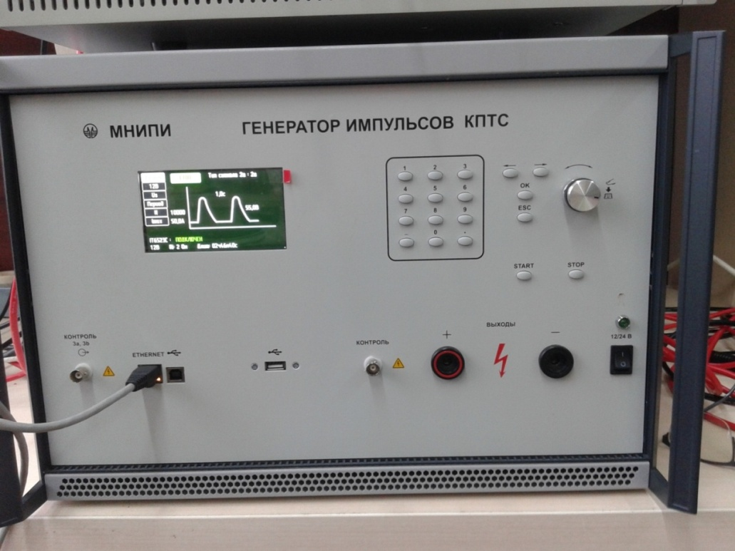

Рисунок 37 – Генератор импульсов КПТС
Генератор выполнен в блочном каркасе 19” стандарта «Евромеханика». Корпус имеет две ручки для переноски. На нижней крышке установлены 4 ножки, передние ножки изменяются по высоте. В верхней крышке имеются отверстия для вентиляции. На передней панели расположены интерфейсные разъемы, переключатели режимов (кнопки), ЖК дисплей, выходные разъемы генератора. На панель нанесены поясняющие надписи необходимые для правильной эксплуатации генератора. На задней панели расположены разъем для подключения к генератору сетевого шнура и вставки плавкие, разъемы для подключения аккумулятора. Вся электронная схема генератора выполнена на печатных платах, которые соединены жгутами и кабелями. Генератор включает следующие устройства:
- три платы формирователей импульсов 1, 2a, 3a, 3b;
- устройство управления, содержащее контроллер и ПЛИС, в которой реализованы схемы запуска формирователей импульсов, регистры для установки временных параметров тестовых импульсов. Контроллер связан с блоком передней панели по интерфейсу SPI и обеспечивает все функции управления аппаратно-программными узлами генератора;
- программируемый источник высокого напряжения вырабатывает напряжение для формирователей импульсов;
- устройство коммутации подключает выходы формирователей импульсов к выходным клеммам генератора;
- блок передней панели, включающий контроллер индикации, TFT панель, плату управления, на которой располагаются 18 кнопок и энкодер. Контроллер управляет работой всех блоков генератора, осуществляет установку выходного напряжения и длительности импульсов, обеспечивает связь генератора с управляющим компьютером по интерфейсам USB и Ethernet.
Встроенный 4.3-дюймовый дисплей с микропроцессорным управлением обеспечивает отображение меню, которое используется оператором (рисунок 39):
- для выбора тестовых импульсов и установки их параметров;
- установки режима испытаний;
- управления процессом испытаний - пуска, остановки, а также включения и выключения подачи напряжения на выходные клеммы генератора.

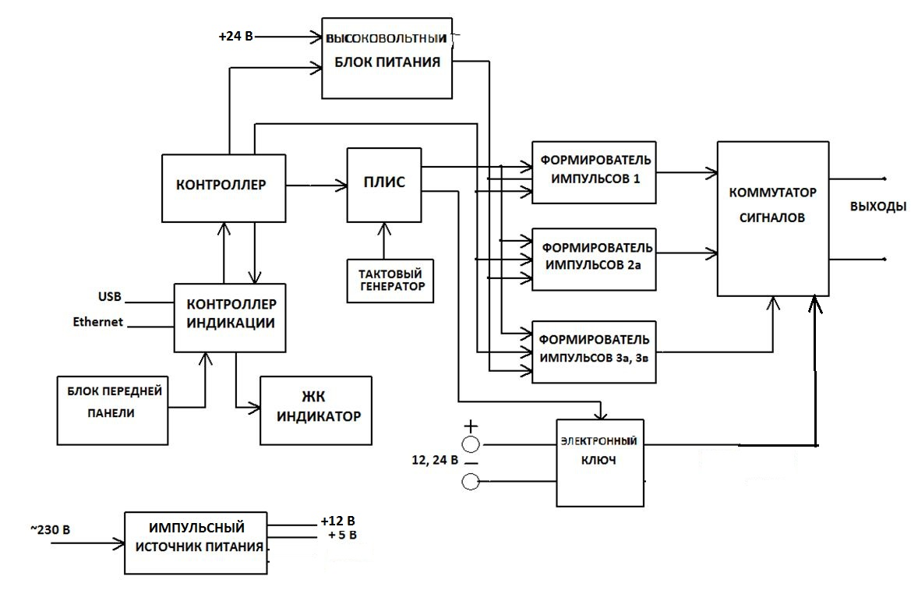
Рисунок 38 – Электронная схема генератора импульсов КПТС

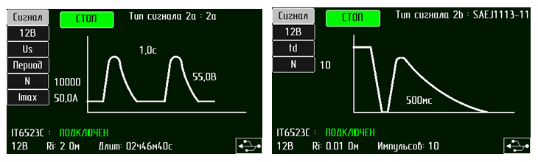

Рисунок 39 – Отображение меню на дисплее генератора импульсов КПТС

Микропроцессор позволяет пользователю выполнять любой стандартный тест или «определяемую пользователем» тестовую последовательность. Стандартный порт USB обеспечивает возможность сохранения копии экрана. Программное обеспечение позволяет ПК управлять генератором через Ethernet командами SCPI.
В соответствии со стандартом ISO 7637-2 генератор помех должен генерировать экспоненциальный импульс, который формируется разрядом емкости быстродействующим ключом. Анализ технических решений показал, что для получения размаха сигнала 600 В при длительности фронта сигнала 1 мкс. необходимо использовать быстродействующий MOSFET транзистор с N-каналом. Данный тип генератора применим к импульсам 1, 2а, За/Зb. Выход генератора должен работать на низкоомную нагрузку, а характеристики импульса не должны зависеть от величины нагрузки. Это предъявляет жесткие требования к выходному каскаду формирователя, который должен быть одновременно высоковольтным, сильноточным и быстродействующим. Этим требованиям удовлетворяют мощные MOSFET транзисторы.
Исторически сложилось так, что мощные MOSFET транзисторы оптимизированы для работы в режиме насыщения, либо в режиме отсечки. Для истокового повторителя с экспоненциальным сигналом во время переключения MOSFET работает в линейном режиме, что существенно снижает область безопасной работы транзистора. Этот режим характеризуется одновременным наличием ненулевого тока стока и достаточно высокого напряжения между стоком и истоком, что приводит к выделению на кристалле большого количества тепла. Если кристалл транзистора разогреется до критической температуры, то в нем произойдут необратимые изменения и полупроводниковый прибор выйдет из строя.
Поэтому MOSFET транзисторы, предназначенные для работы в активном режиме, должны иметь расширенную область безопасной работы.
Компания Littelfuse разработала ряд структур и процессов силовых MOSFET транзисторов IXYS Linear L2™, которые обеспечивают расширенную безопасную рабочую область за счет исключения петли положительной обратной связи. Эти устройства известны как семейство линейных МОП-транзисторов. Конструкция этих линейных МОП-транзисторов отличается неравномерным распределением транзисторных ячеек, а также ячейками с разными пороговыми напряжениями. Каждая транзисторная ячейка спроектирована с балластным резистором в ее истоке для ограничения ее тока. Паразитный транзистор каждой ячейки сильно зашунтирован, поэтому он не включится даже в условиях экстремальных электрических нагрузок.
Схема формирования импульсов 1, 2a содержит ключ на полевом транзисторе VT2, время задающие RC цепи – C2, R3, R2, выходной истоковый повторитель на линейном транзисторе IXTN22N100L – VT1 (рисунок 40). Пиковое значение импульса задается установкой напряжения Up (рисунок 41).

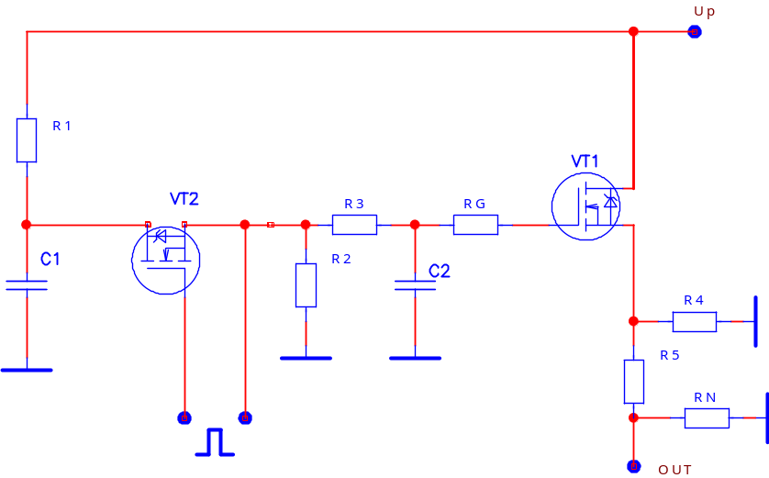

Рисунок 40 – Схема формирования импульсов 1, 2а

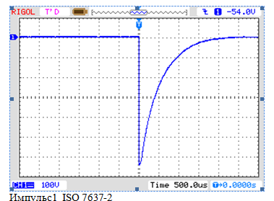

Рисунок 41 – Осциллограмма импульса 1

Основной проблемой при проектировании формирователей наносекундной длительности, с использованием силовых MOSFET является большая входная емкость транзистор, величина которой может достигать несколько тысяч пФ. Эта емкость из-за Эффект Миллера делает время переключения менее 5 нс достичь сложно.
В разработанном генераторе эта проблема решена использованием в формирователе гибридной интегральной схемы DRF1201. В устройствах серии DRF объединены технологии высоковольтных полевых МОП-транзисторов и специальных драйверов для их управления (рисунок 42).

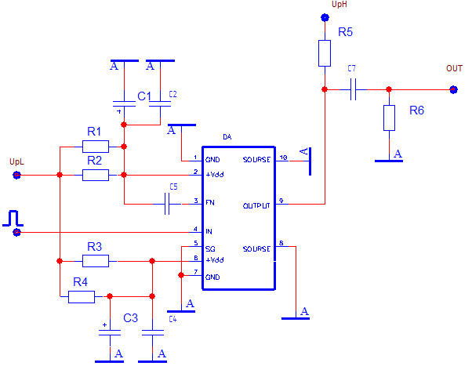

Рисунок 42 – Гибридная интегральная схема DRF1201

Согласно техническим характеристикам и результатам моделирования электронного ключа на транзисторе ARF466AG применение их позволяет сформировать тестовые импульсы 3a, 3b с требуемыми характеристиками (рисунок 43).

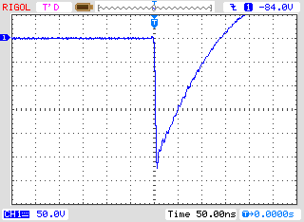

Рисунок 43 – Осциллограмма импульса 3a

Формирование импульсов 2b, 4, 5a, 5b осуществляется совместной работой генератора импульсов и программируемого источника питания. Генератор импульсов, связанный с источником питания интерфейсом Ethernet, посылает последовательность команд, которые устанавливают требуемые характеристики испытательных импульсов и режимы испытаний.
Генератор обеспечивает формирование испытательных импульсов 1 в соответствии с требованиями стандарта ГОСТ ISO 7637-2-2015:
- амплитуда импульсов Us от 70 В до 600 В;
- внутреннее сопротивление Ri генератора для систем с питанием:
12 В – 10 Ом ± 20%;
24 В – 50 Ом ± 20%;
- длительность импульса td по уровню 0.5 для систем с питанием:
12 В – от 0.5 до 2.5 мс;
24 В – от 0.5 до 2.0 мс.
Генератор обеспечивает формирование испытательных импульсов 2a в соответствии с требованиями стандарта ГОСТ ISO 7637-2-2015:
- амплитуда импульсов Us от +30 В до +120 В;
- внутреннее сопротивление Ri генератора - 2 Ом ± 20%;
- длительность фронта tr импульса по уровням (0.1-0.9) от 0.5 до 1.5 мкс;
- длительность импульса td по уровню 0.5 – 50 мкс.
Генератор обеспечивает формирование испытательных импульсов 3a в соответствии с требованиями стандарта ГОСТ ISO 7637-2-2015:
- амплитуда импульсов Usдля систем с питанием:
12 В – от -110 В до 220 В;
24 В – от -150 В до 300 В;
- внутреннее сопротивление Ri генератора - 50 Ом ± 20%;
- длительность фронта t_{r} импульса по уровням (0.1-0.9) от 3.0до 7.0нс;
- длительность импульса t_{d} по уровню 0.5 – от 0.1 до 0.2 мкс.
Генератор обеспечивает формирование испытательных импульсов 3b в соответствии с требованиями стандарта ГОСТ ISO 7637-2-2015:
- амплитуда импульсов Us для систем с питанием:
12 В – от +75 В до +150 В;
24 В – от +150 В до +300 В;
- внутреннее сопротивление Ri генератора - 50 Ом ± 20%;
- длительность фронта t_{r} импульса по уровням (0.1-0.9) от 3.0до 7.0 нс;
- длительность импульса t_{d} по уровню 0.5 – от 0.1 до 0.2 мкс.
Генератор обеспечивает установку параметров испытательного импульса 2b в соответствии с требованиями стандарта ГОСТ ISO 7637-2-2015:
- амплитуда импульса Us для систем с питанием с питанием:
12 В – 10 В ± 1.0 В;
24 В – 20 В ± 2.0 В;
- внутреннее сопротивления источника – от 0 до 0.05 Ом;
- длительности фронта спада t₁₂ по уровням (0.1-0.9) -1± 0.5 мс;
- длительности импульса t_{d} - от 0.2 до 2 с.
Генератор обеспечивает установку параметров испытательного импульса 4:
- внутреннего сопротивление источника – от 0 до 0.02 Ом;
- напряжениеU_{S} для систем с питанием:
12 В – 8 В ± 1.0 В;
24 В – 16В ± 1.0 В;
- напряжениеU_{A} для систем с питанием:
12 В – 6 В ± 0.5 В;
24 В – 12 В ± 0.5 В;
- длительность интервала t_{r} не более 10 мс;
- длительности интервала t₇ от 15мс до 40 мс;
- длительности интервала t₉ от 0.5с до 20 с.
Генератор обеспечивает установку параметров испытательного импульса 5a:
- напряжения Us для систем с питанием;
12 В - от 70 В до 110 В;
24 В - от 150 В до 200 В;
- внутреннего сопротивления Ri для систем с питанием:
12 В - от 0.5 Ом до 4.0 Ом;
24 В - от 1.0 Ом до 8.0 Ом;
- длительности импульса td для систем с питанием:
12 В - от 40 мс до 400 мс;
24 В - от 100 мс до 350 мс.
Генератор обеспечивает установку параметров испытательного импульса 5b:
- напряжения Us для систем с питанием:
12 В - от 70 В до 110 В;
24 В - от 150 В до 200 В;
- напряжения US* для систем с питанием:
12 В - 35 В±5 В;
24 В - 58 В±5 В;
- внутреннего сопротивления Ri для систем с питанием:
12 В - от 0.5 Ом до 4.0 Ом;
24 В - от 1.0 Ом до 8.0 Ом;
- длительности импульса td для систем с питанием:
12 В - от 40 мс до 400 мс;
24 В -от 100 мс до 350 мс.

- Осциллограф цифровой (рисунок 44) используется для контроля характеристик формируемых импульсов и испытаниях по измерению излучаемых импульсных помех в цепях электропитания.

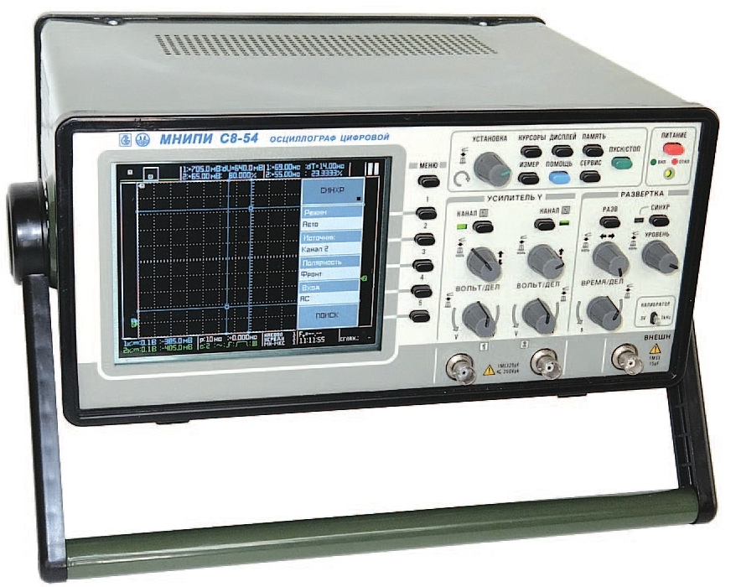

Рисунок 44 – Осциллограф цифровой

Технические характеристики:

Число каналов | 2
Полоса частот | 0,6 Гц … 200 МГц
Частота дискретизации | 400 МГц
Чувствительность по вертикали | 0,002-50 В/дел с шагами (1-2-5)
Диапазон разверток | 1 нс/дел ... 10 с/дел с шагами (1-2-5)
Время нарастания | 1,75 нс
Курсорные измерения частоты в режиме спектрального анализа | 100 кГц; 2, 5, 50, 200 МГц
Интерфейсы | USB, Ethernet, внешнее USB-mass storage устройство

- Программируемый источник питания (рисунок 45) используется в качестве источника питания тестируемого устройства, для формирования сигналов 2b, 4, 5.

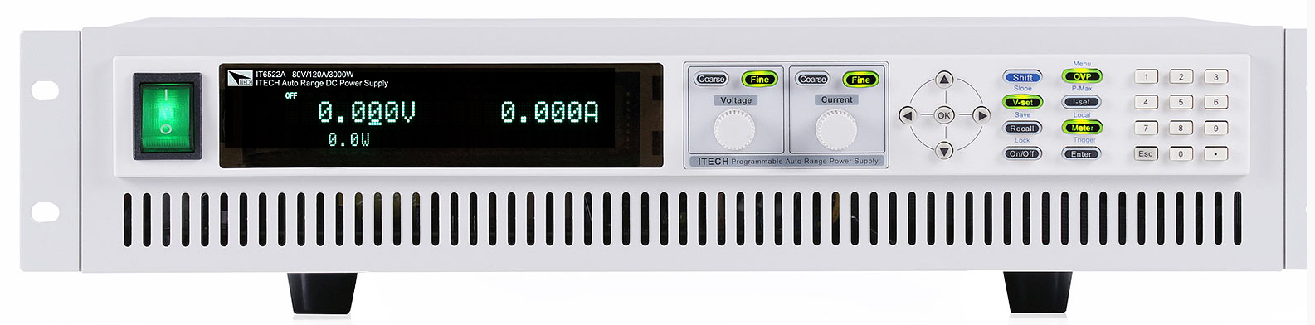

Рисунок 45 – Программируемый источник питания

Тип источника питания | Постоянного тока, цифровой
Количество каналов | 1
Выходное напряжение | 0 В ... 200 В
Разрешение по напряжению | 10 мВ
Выходной ток | 0 А ... 60 А
Разрешение по току | 10 мА
Выходная мощность | 0 Вт ... 3000 Вт
Выходное сопротивление | 0 … 13 Ом
Интерфейс | USB, RS-232, LAN
Дополнительные функции | Выходные сигналы ISO 16750-2,  SAEJ1113-11, DIN40839
Разработанные приборы позволяют использовать их в виде автономных приборов, а также в составе автоматизированной системы для предварительной оценки выполнения требований ЭМС при разработке электрооборудования транспортных средств.

Заключение

В результате выполнения задания «Разработка комплекта контрольно-измерительной аппаратуры для оценки ЭМС в цепях управления и питания транспортных средств специального и двойного назначения» Разработан комплект аппаратуры, который включает генератор импульсных помех, обеспечивающий формирование наносекундных и микросекундных импульсов 1, 2а, 2б, 3а, 3б, 4, 5а, 5б, цифровой осциллограф, программируемый источник питания.
При разработке комплекта контрольно-измерительной аппаратуры применялись современные отечественные и зарубежные комплектующие изделия, материалы, современные технологии проектирования, позволяющие повысить надежность, технологичность изделия и улучшить его технические характеристики.
Проведенные испытания опытных образцов подтвердили возможность обеспечения предъявленных технических требований при производстве и эксплуатации комплекта контрольно-измерительной аппаратуры.
Цель ОКР достигнута.
Благодаря широким функциональным возможностям и приемлемой цене, комплект контрольно-измерительной аппаратуры будет конкурентоспособным на рынках стран СНГ.

АКТ приёмочных испытаний от 10.12.2025.

